AULA 07
MOBILE
Navegação

Problema
Atualmente, para alternar nossos exemplos nós precisamos trocar manualmente o arquivo no app.js, mas em sistemas do mercado isso não ocorre, por isso precisamos utilizar a navegação

React Navigation
React Navigation é a biblioteca mais famosa para navegação, ela fornece uma estrutura para a definição das telas como rotas, um histórico de navegação com botão voltar, e diferentes tipos de navegação, para instalar, usamos os comandos:
npm install @react-navigation/native
npx expo install react-native-screens react-native-safe-area-context

NavigationContainer
É o componente que faz a configuração inicial, só pode existir UM e ele fica na raiz do projeto (app.js)
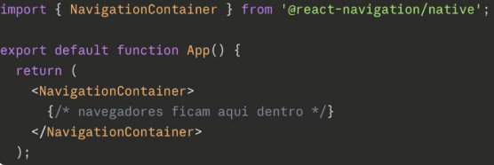

Para configuração de telas, devemos deixar ela em uma estrutura adequada:
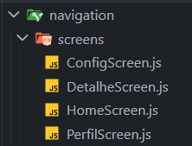Dentro de src

Stack Navigation
Navegação em pilha, como a do Whatsapp, cada tela entra no topo da pilha (quando acessada), clicar em voltar remove a tela do topo, e o usuário sempre vê somente a tela do topo
Para utilizarmos o Stack Navigation, devemos baixar o módulo com o seguinte comando:
npm install @react-navigation/native-stack

Como funciona?
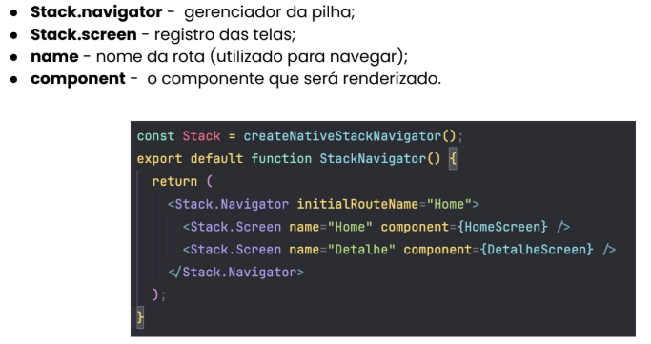
Criamos um arquivo chamado stack_navigator.js (dentro de navigation) e configuramos ele: (Estrutura parecida com outros tipos de navegação)

Agora, devemos colocar o componente StackNavigator dentro do NavigationContainer no App.js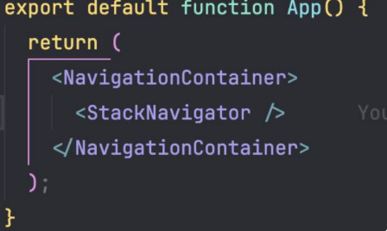

Como trocar a tela?
Devemos passar o navigation como prop em todo componente registrado (os screens), dessa forma, utilizamos duas funções:
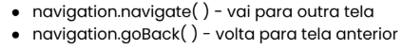
Navigate:
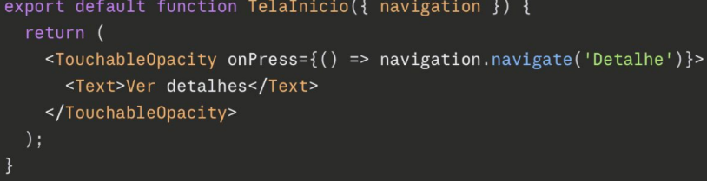
Dentro de navigate, vai o nome que passamos na propriedade name no Screen

goBack:
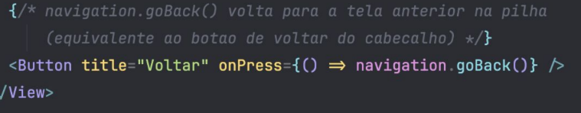

Passagem de parâmetros
Em muitas situações, precisaremos passar informações de uma tela para outra, como por exemplo na edição de um produto, onde precisamos passar qual o ID dele para realizar a edição.
No React Navigation podemos definir os parâmetros através do route.params.
Vamos realizar a passagem em dois passos principais, mexendo no componente e na rota.

Componente:
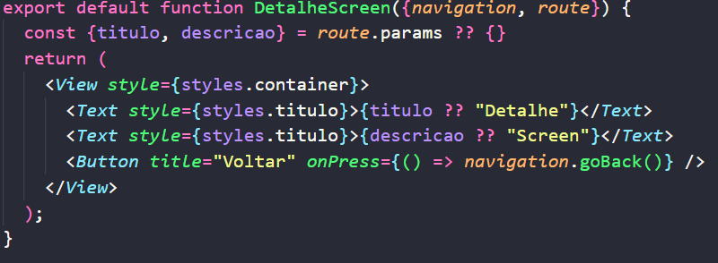
Rota:
